八年级物理上期末基础实验复习
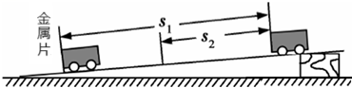
一、测量平均速度
1.实验装置：

2.核心知识：
A.测量原理：
B.设计思路：
①测路程：
a.全段路程s₁：用刻度尺测量小车 车头 到金属片的距离。
b.上半段路程s₂：将金属片移到斜面 一半 的位置，用刻度尺测量小车车头到金属片的距离。
c.下半段路程s₃：用全段路程减去上半段的路程就是下半段的路程。
②测时间：
a.全段时间和上半段时间：用停表测出小车通过全段和上半段路程所用的时间。
b.下半段时间：用全段的时间减去小车通过上半段路程所用的时间就是小车通过下半段路程所用的时间。
3.核心问题：
①金属片的作用是什么？
金属片的作用是便于测量时间和让小车停止运动。
②斜面的坡度为什么不能太小也不能太大？
斜面的坡度过小，小车可能运动不到底部；斜面的坡度过大，记录时间不准确，实验误差大。
4.知识拓展：
①小球在滚下过程中受力 不平衡 （选填“平衡”或“不平衡”）
②小球在滚下过程中机械能 变小 （选填“变大”“变小”或“不变”）
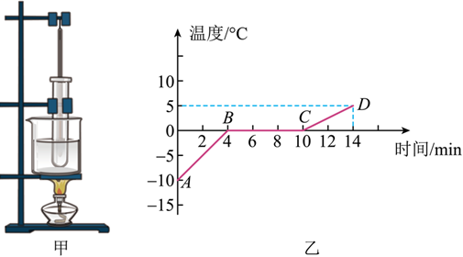
③小明实验时。测出斜面顶端A点到斜面底端C点的距离s和滑块通过的时间t，如图所示，利用测量的数据计算出平均速度比滑块的实际平均速度 偏大 （选填“偏大”或“偏小”）。理由是： 所测实际路程偏大 。
二、探究固体熔化时的温度变化规律
1.实验装置：
2.核心知识：
①实验器材的组装顺序： 自下而上 。
②石棉网的作用： 均匀受热 。
③温度计的使用和读数。
④采用水浴法加热的优点： ①物体受热均匀；②诚慢加热过程，便于观察温度的变化规律 。
⑤根据曲线图判断物质是晶体还是非晶体、熔点、某时刻下的状态和熔化时间。
⑥判断晶体的熔点。
⑦绘制熔化图像，分析各阶段物质所处的状态。
⑧图乙中 BC段对应时间内。试管里物质的内能 变大 （选填“变大”“变小”或“不变”）。
3.知识拓展：
①晶体熔化前后温度上升的快慢不一样： 不同状态下的比热容不同 。
②熔化过程中内能、温度和热量的变化规律： 吸热，内能增加，晶体温度不变，非晶体温度升高 。
③比较图象中 AB段与 CD段可知：该物质在 CD （选填“AB”或“CD”）段吸热能力强。
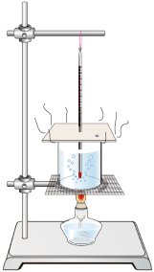
④由图乙可以判断该固体是 冰 （填名称），若该物质全部熔化后，继续用酒精灯不断加热，试管中的液体最终 不会 （选填“会”或“不会”）沸腾，原因是： 试管中的水与烧杯中的水温度相同，不能继续吸热 。
三、探究水沸腾时的温度变化规律
1.实验装置：
2.核心知识：
①温度计的使用和读数。
②水沸腾前后气泡体积的变化： 沸腾前，气泡由下到上、由大变小；沸腾后，气泡由下到上、由小变大 。
③纸板及纸板上小孔的作用： 减少热量散失，使杯内外气压相等 。
④根据实验数据绘制“水的温度随时间变化的图像”。
⑤水沸腾过程中吸热温度 不变 ，停止加热沸腾 停止 。
⑥缩短加热时间的方法： 减小水的质量，提高水初温等 。
⑦为了减少加热时间，可以 减少用水量或用热水，也可给烧杯加纸板盖子，减少热量散失 。
⑧撤去酒精灯，水未立即停止沸腾的原因： 石棉网温度高于水的沸点，还能继续为烧杯内的水提供热量 。
3.知识拓展：
①小明想提高水的沸点，换用了火力更大的酒精灯加热，这种做法 不可 （选填“可”或“不可”）行。
②水沸腾后水面上方冒出的“白气”是水蒸气 液化 （填物态变化名称）形成的。
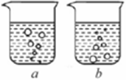
③小明观察到沸腾前水中气泡的情形为图丙中 b 图。
④撤去酒精灯，水未立即停止沸腾的原因： 石棉网的温度高于水的沸点，水还能继续吸热 。
⑤实验时所测沸点不是100℃的原因： ①低于100℃：当地大气压小于标准大气压；②高于100℃：杯口密封太严，导致杯内气压大于标准大气压 。
四、探究光反射时的规律
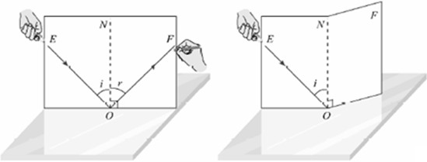
1.实验装置：
2.核心知识：
①纸板的作用是 显示光路 。
②纸板与镜面的放置要 垂直 ，若 不垂直 ，则在纸板上看不到反射光线。
③光线位置的确定： 连接纸板上两点确定光线 ，光线要加箭头。
④激光笔紧贴纸板照射的目的： 显示光路 。
⑤角度的计算： 反射角等于入射角，光线与法线的夹角是入射角或反射角 。
⑥三线共面的判断： 纸板折叠后，发现被折后的纸板上无光线 ，说明入射光线、反射光线和法线共面。
⑦在光的反射现象中，光路 可逆 。
⑧多次改变入射角大小进行测量的目的是 避免偶然性，保证实验结论具有普遍性 。
3.知识拓展：
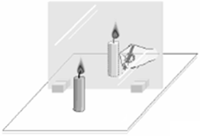
①为了显示光路，纸板的表面应 粗糙 （选填“粗糙”或“光滑”）些；为了使光线能在纸板上显示出来，方便实验探究，该采取的操作是 使光束贴着纸板射到O点 。
②将光路记录在纸板上（或测量入射角和反射角度数）的方法： 在纸板表面放一块量角器 。
五、探究平面镜成像的特点
1.实验装置：
2.核心知识：
1.选择 较暗 环境进行实验，环境 越暗 ，现象更明显。
2.选择 薄 玻璃板进行实验，若用 厚 玻璃板会产生重影。
3.用玻璃板代替平面镜，易于 确定像的位置 。
4.选用相同的蜡烛，便于对比物与像的 大小 关系。
5.平面镜要与桌面 垂直 ，否则蜡烛与像无法 重合 。
6.刻度尺用来测量物与像之间的 距离 。
7.平面镜成的是 虚 像，不能用 光屏 承接。
8.透过玻璃板看到未点燃的蜡烛： 光的折射 。
9.多次测量的目的： 寻找规律，使结论具有普遍性 。
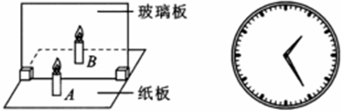
3.知识拓展：
①实验时应在 A （选填“A”或“B”）侧观察蜡烛A经玻璃板所成的像。
②实验结束后，小滨无意间从平面镜中看到墙上的钟表的像如图所示.这时的时间是 10：35 。小滨走出实验楼的自动感应玻璃门时，门自动平移打开，则他在玻璃门中的像将 不随 （选填“随”或“不随”）门平移。
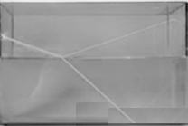
六、探究光折射时的特点
1.实验装置：
2.核心知识：
1.在界面处是否发生折射。
2.发生折射时，折射角与入射角的关系。
3.入射光线和折射光线分居 法线 两侧。
4.折射光路 可逆 。
5.折射角和入射角的大小比较：光从空气斜射入水中或其他介质中，折射角 小于 入射角，并且随着入射角的增大（减小）而 增大（减小） 。
3.知识拓展：
光从水中或其他介质斜射入空气中，折射角 大于 入射角，若不断增大入射角，则入射角到一定值时，观察不到折射光线，即发生 全反射 。
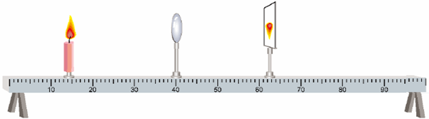
七、探究凸透镜成像的规律
1.实验装置：
2.核心知识：
①凸透镜焦距的测量： 用平行光 垂直 照射凸透镜，在凸透镜的另一侧用光屏承接到 最小 、 最亮的亮点，测出亮点到凸透镜的距离即可 。
②实验器材的组装：在光具座上 自左向右 分别放置： 蜡烛 、 凸透镜 、 光屏 。
③让烛焰的焰心、凸透镜的光心和光屏的中心在同一高度，目的是 让像能成在光屏的中央 。
④实验中确定像的位置时是观察光屏上的像 最清楚 时，然后对比像与物体的 大小 关系，蜡烛可以用发光二极管的代替目的是 让所成的像稳定并容易对比大小 。
⑤用纸遮住凸透镜的一部分，光屏上的像只会 变暗 些，像还是一个 完整 的像（因为物体各个部位发出或反射出来的光总有一部分透出凸透镜到另一侧，成像在光屏上）。
⑥实像与虚像的区分：实像都是 倒立 的，而虚像都是 正立 的；实像可以成在 光屏 上，也可以用眼睛 观察到，而虚像 不能 成在光屏上，只能用眼睛观察到，观察时眼睛在透镜 另一 侧正对凸透镜。
⑦随着实验的进行，像在光屏上的位置越来越高，调整像的办法有三种：
a.将光屏向 上 移；b.将蜡烛向 上 移；c.将凸透镜向 下 移。
⑧光屏上找不到像的原因有：
a.凸透镜、烛焰、光屏的中心不在 同一高度 。
b.蜡烛在 一倍焦距 以内或蜡烛在 焦点 上。
3.知识拓展：
①成实像时，将蜡烛和光屏位置对调， 仍能 在光屏上接收到清晰的像，原因是光发生折射时，光路具有 可逆 性。
②蜡烛放在凸透镜的一倍焦距内，无论怎样调节光屏，光屏上始终接收不到像，要想看到这个像，观察的方法应是从凸透镜的 右 （选填“左”或“右”）侧透过凸透镜观察。
③结合近视眼或远视眼考查。
八、测量物质的密度
1.测量固体的密度
①实验装置：
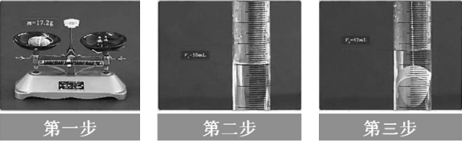
②核心知识：
a.实验原理：。
b.天平的使用和读数。
c.量筒的使用和读数。
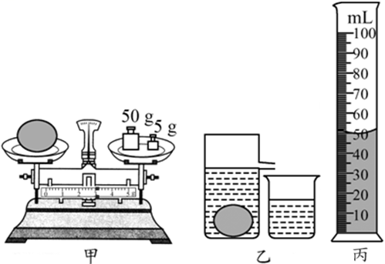
d.密度的计算，会使用密度计算公式。
e.误差分析：测量物体质量时，不能沾有液体，否则会使测得的质量偏 大 ；测量体积时，被测物体要浸没在液体中，若未完全浸没会使测量结果偏 小 。
f.注意：实验时，先测固体质量，再测体积。
g.体积较大的固体体积需借助溢水杯来测量，如图所示。
③知识拓展：
固体密度表达式及误分析：
测量方法 | 结果及误差分析
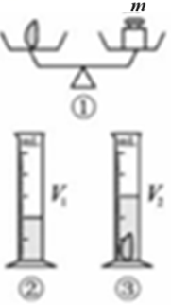 | 密度表达式：  （1）若是不规则物体且ρ_{物}<ρ_{水}，可采用针压法和排液法测量体积；若是不规则物体且ρ_{物}>ρ_{水}，常用排液法测量体积，这利用了等效替代法。  （2）若是规则物体，也可以用刻度尺直接长、宽、高来计算体积。  （3）本方法测量较准确。
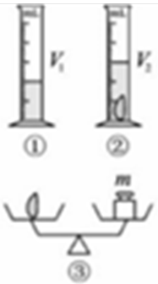 | 密度表达式：  由于测量物体质量时，物体表面沾有液体，使m的测量值偏大，导致ρ偏大，故合理的实验步骤应为：先测固体的质量，再测固体的体积。
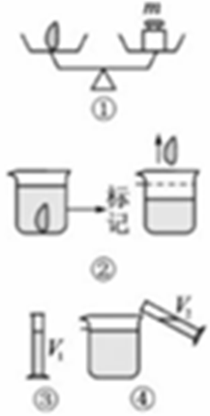 | 密度表达式：  若物体体积较大，可采用标记法，从烧杯中取出物体时，物体表面沾有液体，使体积的测量值偏大，ρ偏小。

2.测量液体的密度
①实验装置：
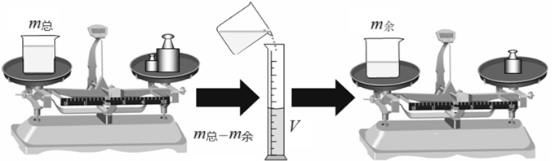
②核心知识：
a.若先称出空烧杯的质量，再称液体和烧杯的总质量，然后将液体全部倒入量简内测体积，由于烧杯内液体倒不尽，使得所测体积偏 小 ，则得出的密度偏 大 。
b.若先用量筒测液体体积，再将液体倒入烧杯内测质量，会因为量筒中有液体残留而使所测质量偏 小 ，则得出的密度液体密度的测量偏 小 。
③知识拓展：
液体密度表达式及误分析：
测量方法 | 结果及误差分析
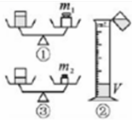 | 密度表达式：，本方法测量较准确。
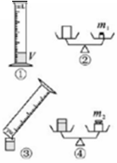 | 密度表达式：  倒出时量筒内壁残留液体，使质量m₂的测量值偏小，ρ偏小。
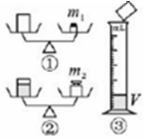 | 密度表达式：，  倒出时量筒内壁残留液体，使体积V的测量值偏小，ρ偏大。

